**Tisková zpráva**

**Odpověď TI na stanovisko Ministerstva financí České republiky (MF ČR) reagující na témata v Otázkách Václava Moravce ze dne 17. 4. 2016**

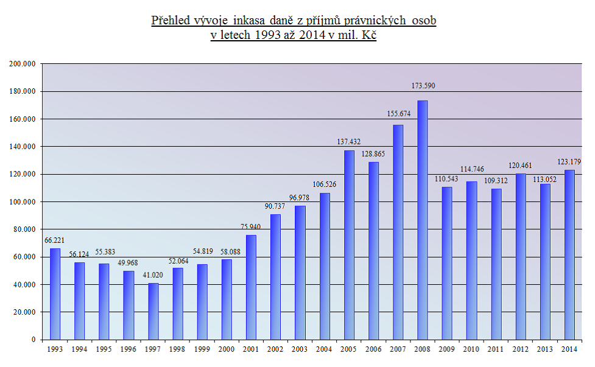

Přehled inkasa daně z příjmu právnických osob v letech 1993 až 2014 | zdroj: MF ČR

**Praha 20. dubna 2016 – Kritika Ministerstva financí směrem k Transparency International a našich kolegů z Glopolis je povrchní a neopodstatněná. Raději bychom viděli konkrétní kroky a pozice České republiky vůči korporátnímu vyhýbání se daní a offshorovým strukturám.**

Ohledně kritizovaného objemu daňových úniků, o které ČR každoročně v souvislosti s daňovými ráji a přesouváním zisků přichází, citujeme kolegy z Glopolis: ***„Vítáme, pokud resort financí přijde s konkrétními propočty pro ČR. Zatím zveřejnil jen odhady, nikoliv konkrétní data, k nimž by mohl mít při výběru daní přístup. My jsme vycházeli ze studie Výzkumné služby Evropského parlamentu pro státy EU, resort financí se odvolává na odhad OECD pro celý svět, který sama OECD označuje za konzervativní, rozumějte opatrný.“***

Překvapuje nás bagatelizující postoj MF ČR k problematice výnosů plynoucích z korporátních daní. „*Ministerstvo financí se daňovým únikům na korporátních daních věnuje adekvátně tomu, že je z hlediska výnosu v českém daňovém systému až třetí nejvýnosnější daní a ročně přináší okolo 120-150 miliard korun, což je méně než polovina výnosu DPH.“*

Nejsou právě skutečnosti, že za prvé výnos z korporátní daně po roce 2008 významně klesl a od té doby víceméně stagnuje, za druhé, že výnos z této daně je až třetí v pořadí výnosů z jednotlivých daní, a za třetí, že v posledních letech neustále stoupá počet českých společností napojených na subjekty v daňových rájích, důkazem toho, že problematika vyhýbání se firemním daní ze strany nadnárodních korporací se sídlem či pobočkou v ČR je dlouhodobě podceňována? Neukazuje relativně nízký poměr výnosu z korporátní daně oproti výnosu z DPH, že právě v oblasti výběru korporátní daně zde existuje značný prostor ke zlepšení efektivity výběru této daně a ke zvýšení výnosu z této daně?

Takto lehkovážný postoj stačí? Srovnejme intenzitu kroků ministra financí a ministerstva kolem prosazení elektronické evidence tržeb (EET), kde stát dle odhadů MF ČR, může získat až 18 miliard korun, a jednoduchost, s jakou smetávají problematiku daňových rájů ze stolu. ***„Kolikrát se ještě musí zazvonit na poplach, než si ministerstvo všimne daňového požáru ve vlastním domě,“*** říká Milan Eibl, analytik TI.

V současné chvíli vláda a ani ministerstvo financí na národní úrovni nepřicházejí s konkrétními kroky a řešeními, které by pomohly zamezit odtékání financí do daňových rájů. ***„Kauzy jako Panama Papers odkrývají souvislosti, které poukazují na miliardové ztráty i pro Česko. Jaké konkrétně chce vláda řešit* korporátní daňové úniky na dani z příjmu? A udělá z tohoto tématu velké politické téma?“** ptá se David Ondráčka, ředitel TI.

TI se detailněji věnuje problematice daňových rájů a offshore destinacím od roku 2013. Za tuto dobu jsme ve spolupráci se společností Bisnode vydali dvě analýzy mapující odtékání veřejných peněz do offshorových struktur (více na našem webu: [153](https://www.transparency.cz/nejmene-153-mld-kc-verejnych-prostredku-proteklo-firem-danov/) a [244](https://www.transparency.cz/nejmene-244-mld-kc-z-verejnych-prostredku-proteklo-do-firem-z-danovych-raju/) miliard korun) a také jsme se zaměřili na anonymní firmy působící v Česku a jejich „oblíbené“ adresy (více opět na webu TI: [České „offshore“ přístavy?](https://www.transparency.cz/ceske-offshore-pristavy-anonymni-firmy-maji-v-cesku-sve-oblibene-adresy/)). V roce 2015 jsme také představili projekt [Taxparency](http://taxparency.eu/), který pozitivně motivuje firmy, které mají jasnou vlastnickou strukturu, platí férové daně a chovají se zodpovědně vůči zemi, kde podnikají.

[Panama Papers](https://www.transparency.cz/panamaleaks-aneb-nakouknuti-pod-poklicku-danovych-raju/) se dotýkají i České republiky a jejich občanů, ale není to první příklad. Takřka s každoroční pravidelností vypluly v minulosti na povrch další kauzy obludných rozměrů, jejichž závažnost je neoddiskutovatelná. Ať už aféra [Lux Leaks](https://www.transparency.cz/dnes-ubehlo-presne-366-dni-od-afery-luxleaks-pojdme-si-pripomenout-kdo-je-to-antoine-deltour/), donedávna tajný daňový ráj uprostřed Evropy, nebo kauzu [Swiss Leaks](https://www.transparency.cz/hsbc-swiss-leaks-100-miliard-dolaru-vyvedeno-do-danovych-raju/), obří daňové machinace v HSBC, jedné z největších světových bank.

V rámci Evropské unie dochází k postupným krokům, které by měly pomoci zamezit masivním daňovým únikům korporátních daní. Chystá se směrnice k tzv. [Country by country reporting](https://www.transparency.cz/ti-glopolis-a-dalsi-evropske-organizace-odeslali-otevreny-dopis-andreji-babisovi-k-cbcr/) („podávání zpráv po jednotlivých zemích“), která bude vyžadovat po nadnárodních společnostech reportování o jejich mezinárodních finančních tocích plynoucích mimo jiné z mateřských společností do dceřiných a obráceně.

**Kontakt pro média:**

[**David Ondráčka**](https://www.transparency.cz/david-ondracka/)

Ředitel Transparency International Česká republika

E-mail: [ondracka@transparency.cz](mailto:ondracka@transparency.cz)

Mobil: +420 605 814 786